华南理工大学研究生课程考试
_____________ ________
…

姓名 学号 学院 专业： 任课教师
……………………………………………………密………………………………………………封………………………………………线……………………………………线…………………………………………

《电网络分析》试卷
考试时间： 2014年1月3日上午8时至10:30时

注意事项：1. 请将答案写在试卷上，请考生考前将密封线内各项信息填上；
2. 考试形式：闭卷（√） 开卷（ ）；
3. 本试卷共五大题，满分100分，考试时间为150分钟。
题 号 | 一 | 二 | 三 | 四 | 五 | 总分
得 分
评卷人

一、判断题（正确的，请在括号里写“是”，错误的，请在括号里写“否”，每小题1分，共20分）
【 】1. 电网络的基本变量包括电压、电流、电荷、磁链。
【 】2. 每一对动态相关的网络变量偶对应一种代数关系，进而唯一地定义一类网络元件。
【 】3. 若一个n端口网络的输入—输出关系由积分微分算子D确定，当D具有可加性时，此网络为端口性线性网络。
【 】4.任何电阻类元件的初始储能都为零。
【 】5.对于一个N+1个节点，B条支路的电网络，其对应的连通图G的关联矩阵A是一个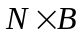阶的矩阵，A的一个N阶子矩阵是非奇异的充要条件是，此子矩阵的列对应于图G的一个树的树支。
【 】6. 关联矩阵的一个非奇异大子式的值等于1.
【 】7. 基本回路是指单树支回路。
【 】8. 连支电流是全部支路电流集合的一个基底；树支电压是全部支路电压集合的一个基底。
【 】9.线性时不变网络在单一激励作用下，某一响应的象函数与激励的象函数之比称为网络函数。
【 】10. 网络函数的极点决定了网络的零输入响应。
【 】11.多端口网络的转移函数都是网络函数，与激励有关。
【 】12.状态变量分析法既能分析线性时不变网络，也能分析线性时变网络和非线性网络；既能分析单输入—单输出系统，也能分析多输入—多输出系统；既能分析连续时间信号系统，也能分析离散时间信号系统。
【 】13. 网络的复杂性阶数就是网络状态变量的总数，它等于网络储能元件的总数减去网络独立的纯电容回路数后，再减去网络独立的纯电感割集数。
【 】14. 一组表示状态变量与输入变量之间关系的一阶微分方程称为状态方程，一组表示输出变量与状态变量和输入变量之间的微分方程称为输出方程。
【 】15. 信号流图是表示代数方程组的一种加权有向图。
【 】16. 从某一节点出发，连续经过一些不同的支路和节点而终止在另一节点，这样一种拓扑结构称为开路径。
【 】17. 在线性网络的SFG分析中，可以选取树支电压和连支电流作为网络变量。

边框、字号、字体

【 】18. 网络函数对参数的归一化灵敏度是指当参数有微小变化时，它所引起的网络函数的相对改变量与参数的相对改变量之比当参数的改变量趋于零时的极限。
【 】19. 在含RLC和四种受控源的网络中，当非独立源支路的参数不发生改变时，对应的增量网络中，该支路元件和参数与原网络中的元件和参数相同。
【 】20. 伴随网络法可以直接计算任意网络函数对网络中各元件参数的灵敏度。

二、多项选择题（将所有正确答案选项字母填入括号里，本大题共20分，每小题5分）

1. 对于一个电网络，选择参考节点和树后，可以写出关联矩阵，基本回路矩阵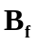，基本割集矩阵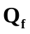，支路电流列向量为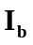，支路电压列向量为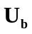，连支电流列向量为，树支电压列向量为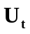，节点电压列向量为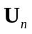，则；【 】。
A 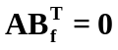 B 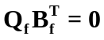
C 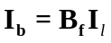 D 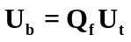
E 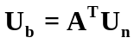

2. 端口型线性非线性网络与传统线性非线性网络之间的关系为：【 】。
A 传统的线性网络不一定是端口型的线性网络
B 传统的非线性网络一定是端口型非线性网络
C 传统线性网络中不含独立电源，且所有储能元件的初始储能为零，一定是端口型线性网络
D 端口型非线性网络一定是传统的非线性网络

3. 端口型时变时不变网络与传统时变时不变网络之间的关系为：【 】。
A 端口型时变网络一定是传统的时变网络
B 端口型时不变网络不一定是传统的时不变网络
C 传统的时变网络一定是端口型时变网络
D 传统的时不变网络，如果其中不含时变独立源，一定是端口型时不变网络

4. 关于元件的有源性和无源性，正确的结论有：【 】。
A 无论电阻元件的特性曲线如何，都是无源的
B 线性时变电容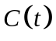无源性的充要条件是：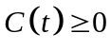和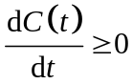
C 线性时变电感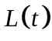无源性的充要条件是：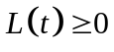和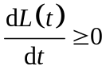
D 若一个电容元件是有源的，则该电容元件一定是局部有源的
E 若一个电感元件是无源的，则该电感元件不一定是局部无源的
F 忆阻元件一定是无源的
三、（20分）图1所示线性网络中，已知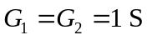，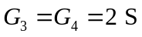，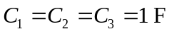，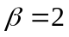。
（1）设网络中的6个节点均为可及节点，用观察法写出该多端网络的原始不定导纳矩阵。
（2）利用不定导纳矩阵随端部处理变换方法求以①、⑥为输入端口，⑤、⑥为输出端口的二端口网络的短路导纳矩阵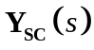。
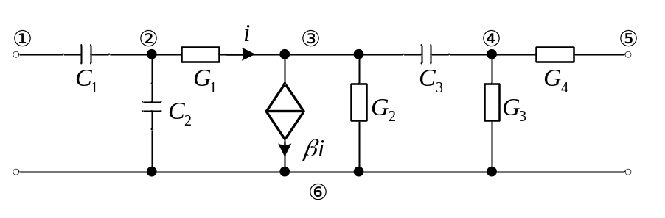
图1

四、（20分）图2所示线性网络中，已知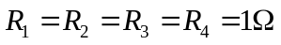，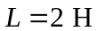，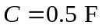，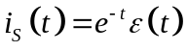A，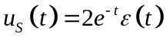V。其中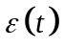为单位阶跃函数。
（1）试问该网络的复杂性阶数是多少？请选择一个规范树，列出该网络的状态方程。
（2）设电压初始值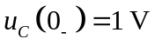，电流初始值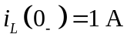，画出（1）中状态方程对应的状态转移图，并用Mason公式求出预解矩阵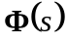、电感电流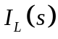和电容电压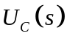。
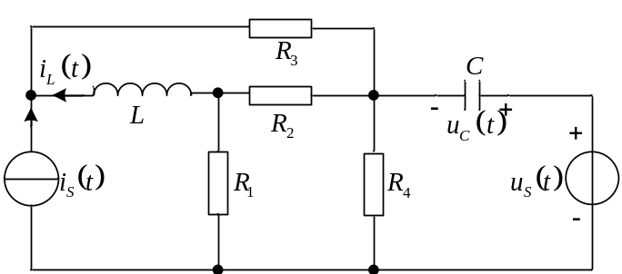
图2

五、（20分）图3所示线性时不变网络中，已知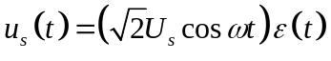V，（为单位阶跃函数），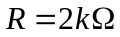，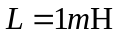，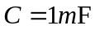。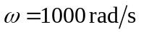，储能元件中的初始储能均为零。试求：
1. 网络函数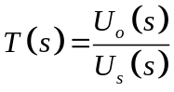。
2. 网络达到稳态后，用符号网络函数法求出上述频域网络函数对参数、的增益灵敏度和相位灵敏度。
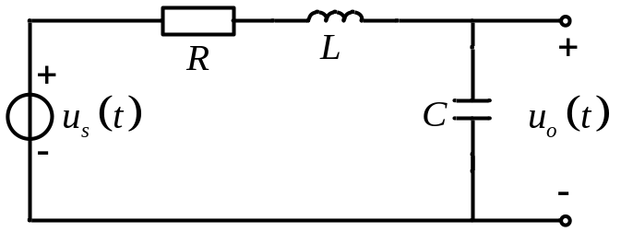
图3

